

Лекция 5.
Русь легендарная. Предпосылки образования государства славян.

- Индоевропейцы и их расселение. Великое переселение народов.
- Особенности социальной организации восточнославянских племен.
- Греческие города-государства в Причерноморье.
- Торговый путь «из варяг в греки» и его значение для формирования государства восточных славян.

1. Индоевропейцы и их расселение. Великое переселение народов.

Бытует мнение, что подлинная история славян начинается с момента их христианизации в конце X века. Однако, это далеко не так. Что бы осмыслить и понять сущность и особенности складывания славянской государственности и культуры необходимо, прежде всего, представлять как территориальное расположение, так и основные пути перемещения предков славян в раннесредневековый период. Кроме того, узнать, как было устроено славянское общество, какими основными видами хозяйственной деятельности они занимались, какие имели обычаи, традиции и порядки и т.д.
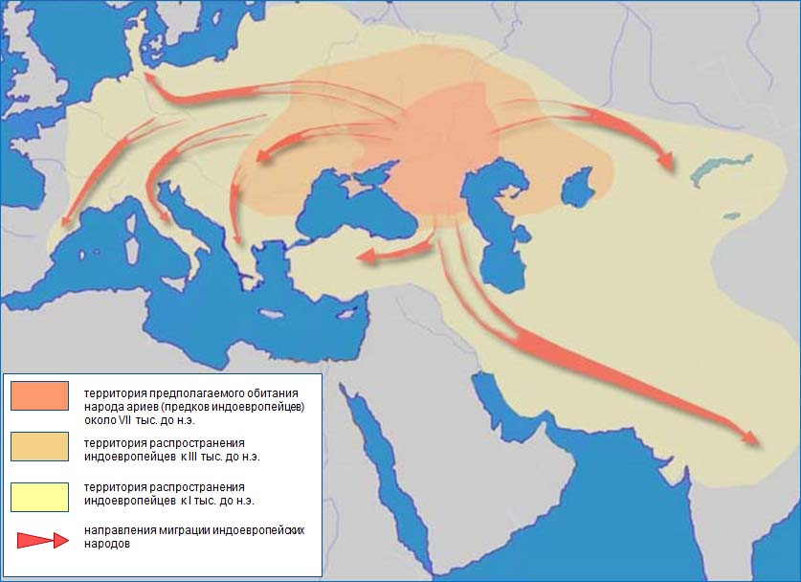
Итак начнем с ответа на вопросы:
- какие типы цивилизаций существовали в Европе;
- кто является предками европейских и в том числе славянских народов;
- где обитали и с кем соседствовали предки славян (древние славяне);
- каковы были условия их жизни и быта.

Рис. 1. Предполагаемая прародина предков индоевропейских народов – ариев.

Современные историки рассматривают как наиболее вероятную теорию происхождения славянских народов – из индоевропейской общности, которая, в свою очередь восходит к легендарному народу ариев (рис. 1). В центральной Европе индоарийские племена появляются около IV тысячелетия до н.э.
В это же время с запада на равнину правобережного Днепра идет продвижение племен - носителей средиземноморской культуры – так называемых трипольцев (Триполье – название поселения, где археологи обнаружили следы данной культуры).

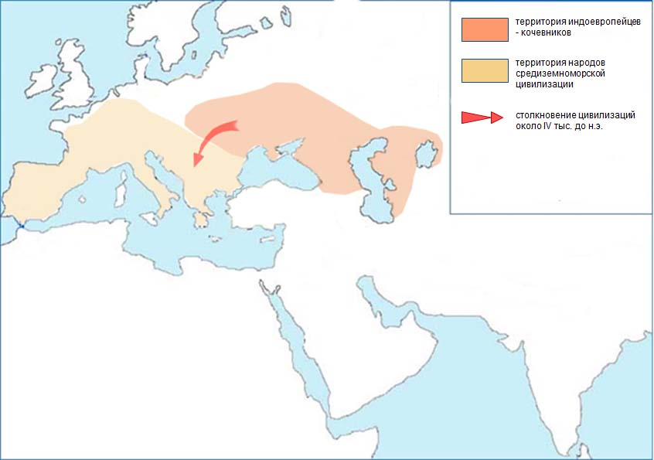
Рис. 2. Столкновение средиземноморской и индоарийской цивилизаций около IV тыс. до н.э.

С середины IV тыс. до н. э. на территории, занятые народами трипольской культуры, началась беспре рывная череда вторжений с юго-востока индоарийских кочевников. Следствием этого явился медленный закат трипольской культуры, поначалу выразившийся в уменьшении площади поселений, в переходе от наземных жилищ к полуземлянкам, а затем и в деградации сельского хозяй-

ства, приведшей к снижению численности населения.
Таким образом, начиная с середины IV тыс. до н. э., началась эпоха полного поглощения Европы миром индоарийских кочевников Великой евразийской степи, которых в исторической науке назовут индоевропейцами.
Кто же такие индоевропейцы? Общий для всех индоевропейских народов лексикон свидетельствует о том, что это был воинственный кочевой народ, одним из первых одомашнивший лошадь и использовавший для передвижения на большие расстояния повозки сначала на массивных сплошных, а позднее облегчённых колёсах со спицами. Индоевропейцы смогли заселить огромные просторы Евразии. Они жили патриархальным обществом, основным занятием которого было разведение крупного рогатого скота.
Прародина индоевропейцев – ариев (арийцев) — один из самых спорных вопросов, решение которого требует исследования данных лингвистики и археологии. Языковые данные указывают на наличие в индоевропейском языке таких, например, слов которые обозначают понятия «снег», «бук», «лосось», но при этом на отсутствие единого обозначения слова «море» и связанных с ним понятий. Это свидетельствует о том, что прародина индоевропейцев находилась в глубине материка. Таким образом, в качестве прародины индоевропейцев указывают либо север Европы (при этом германские народы объявлялись наиболее чистыми носителями арийской расы), либо волжские и причерноморские степи.
Постепенно различные ветви индоевропейцев волнами мигрировали на юг, восток, запад и север от прародины. Дольше всех изначальный ареал занимали предки балтов и славян.
Так или иначе, но к началу III тыс. до н.э. на территории центральной и восточной Европы шла эволюционная борьба двух евразийских миров:
- с одной стороны, мира средиземноморского, уходящего, создавшего в VII тыс. до н. э. древнюю оседлую земледельческую цивилизацию;
- с другой стороны — мира индоевропейского, мира степных воинов, привнесшего в Европу знания древнейшей цивилизации Передней Азии.

В III тыс. до н. э. исход борьбы двух миров был разрешен в пользу кочевников - индоевропейцев. Около I тыс. до н.э. произошло выделение самостоятельных народов из общей индоевропейской группы:
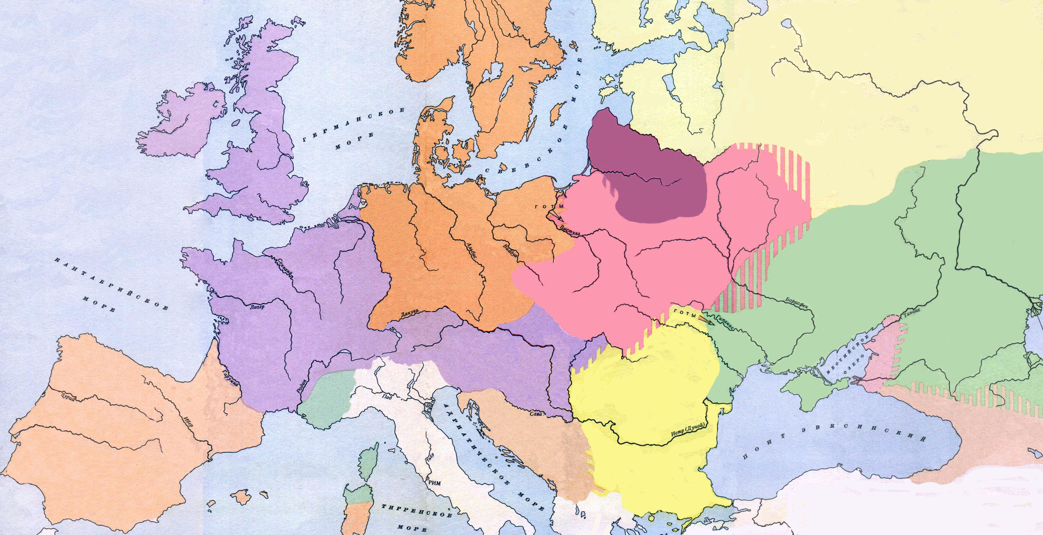
восточные славяне
скифы
финно-угорские народы
литовцы
германцы
кельты
южные славяне
иберийцы
аланы
- Германские народы;
- Саксы;
- Италики;
- Греки;
- Кельты;
- Иберийцы;
- Балты и славяне и др.
Собственно славянские народы составили 3 ветви:
- Южные славяне;
- Западные славяне;
- Восточные славяне.

Рис. 3 Индоевропейские и соседствующие с ними народы к концу I тыс. до н.э.

Соседями славян на северо-востоке являлись финно-угорские народы (меря, мордва, саамы, марийцы и др.). На юго-востоке они граничили со скифами и аланами (рис. 3).
Однако крупные демографические изменения на этом не закончились. В середине IV в. н.э. начинается новая волна миграции народов Европы, получившая название Великое переселение народов. Оно будет продолжаться около 3 столетий с IV по VII вв. н.э. Большинство исследователей называют в качестве причин уход из оскудевших и неблагоприятных регионов в поиске более привлекательных земель для проживания. Одной из главных причин стало общее похолодание климата, в связи с чем население территорий с континентальным климатом устремилось в районы с более мягким климатом. Пик переселения пришёлся на период резкого похолодания 530-е гг.
Великие переселения заложили предпосылки для образования и развития на европейском континенте новых государств в период средневековья. В переселении активно участвовали славяне, тюрки, аланы и финно-угорские племена.
Вот лишь некоторые события этого периода:
- 354 год. Вторжение в Европу с востока гуннов — «народа всадников». Начало Великого переселения народов.
- 375 год. Гунны уничтожили государство остготов между Балтийским и Чёрным морями.
- 400 год. Начало заселения нижними франками территории современных Нидерландов.
- 409 год. Проникновение вандалов с аланами в Испанию.
- 410 год. Захват и разграбление Рима вестготами.
- 449 год. Захват Британии англами, саксами и ютами.
- 450 год. Движение ряда народов через Дакию (территория современной Румынии):
- гунны (450),
- авары (455),
- славяне (680),
- венгры (830),
- печенеги (900).
- 476 год. Завоевание остготами Западной Римской империи.
- 600 год. Чехи и словаки заселяют территорию современной Чехии и Моравии.
- VII век. Славяне занимают земли к востоку от р. Эльба
Примерно в V в. началось переселение славянских народов, как полагают, с территории Прикарпатья в трех направлениях (соответственно т.н. ветвям славянских народов) – на юг, запад и восток.
На запад славяне мигрировали в направлении верховий Вислы и Эльбы.
На восток славянские племена распространялись в направлении верховий Волги и Оки.
На юг славяне двигались в сторону Дуная, затем вдоль него на запад, заселяя местности вдоль притоков Дуная и вторгаясь в пределы Византийской империи.
После Великого переселения пала Западная Римская империя и образовались так называемые «варварские королевства». Постепенно варварские народы испытывали благотворное влияние культуры, некоторые из них стали предшественниками современных европейских государств. Переселение внесло свою лепту в формирование единой латинской языковой системы Европы, на основе которой образовались многие языки Западной Европы.
Однако это переселение нанесло существенный урон зарождавшейся культуре северных племён и кочевых народов. Так, были безжалостно уничтожены многие племена коренных народов Северной Европы, разграблены древние памятники этих народов.

2. Особенности социальной организации восточнославянских племен.

Византийские писатели VI в. знали три крупных славянских народа — антов, склавинов и венедов при этом замечая, что венеды вытесняется первыми двумя. Отмечается, что венеды, анты и склавины родственны и произошли от одного корня. Из его сообщений видно, что склавины, скорее всего, представляли собой западную ветвь славян, анты — восточную, а венеды — северную ветвь. Прокопий Кесарийский отмечает, что все славяне «ведут одинаковый образ жизни, у них одни нравы».
Скорее всего, деление славян на 3 народа условно. Считается, что название анты – это название не народа, а военно-политического союза нескольких славянских племен. Возникновение союза славянских племен, если доверять сведениям исторических источников, произошло около IV в. н.э. Скорее всего, этот союз возник под влиянием контактов славян с готами и скифами. Однако, гуннское нашествие IV – V вв. затормозило развитие антов.

В V—VII вв. славяне широко распространились в Европе. Об антах с VII в. больше не упоминалось, зато появились сведения о других славянских союзах, в том числе полян.
«Повесть временных лет» перечисляет двенадцать восточнославянских племенных союзов, которые к концу VIII в. существовали на обширной территории между Балтийским и Черным морями (рис. 4):
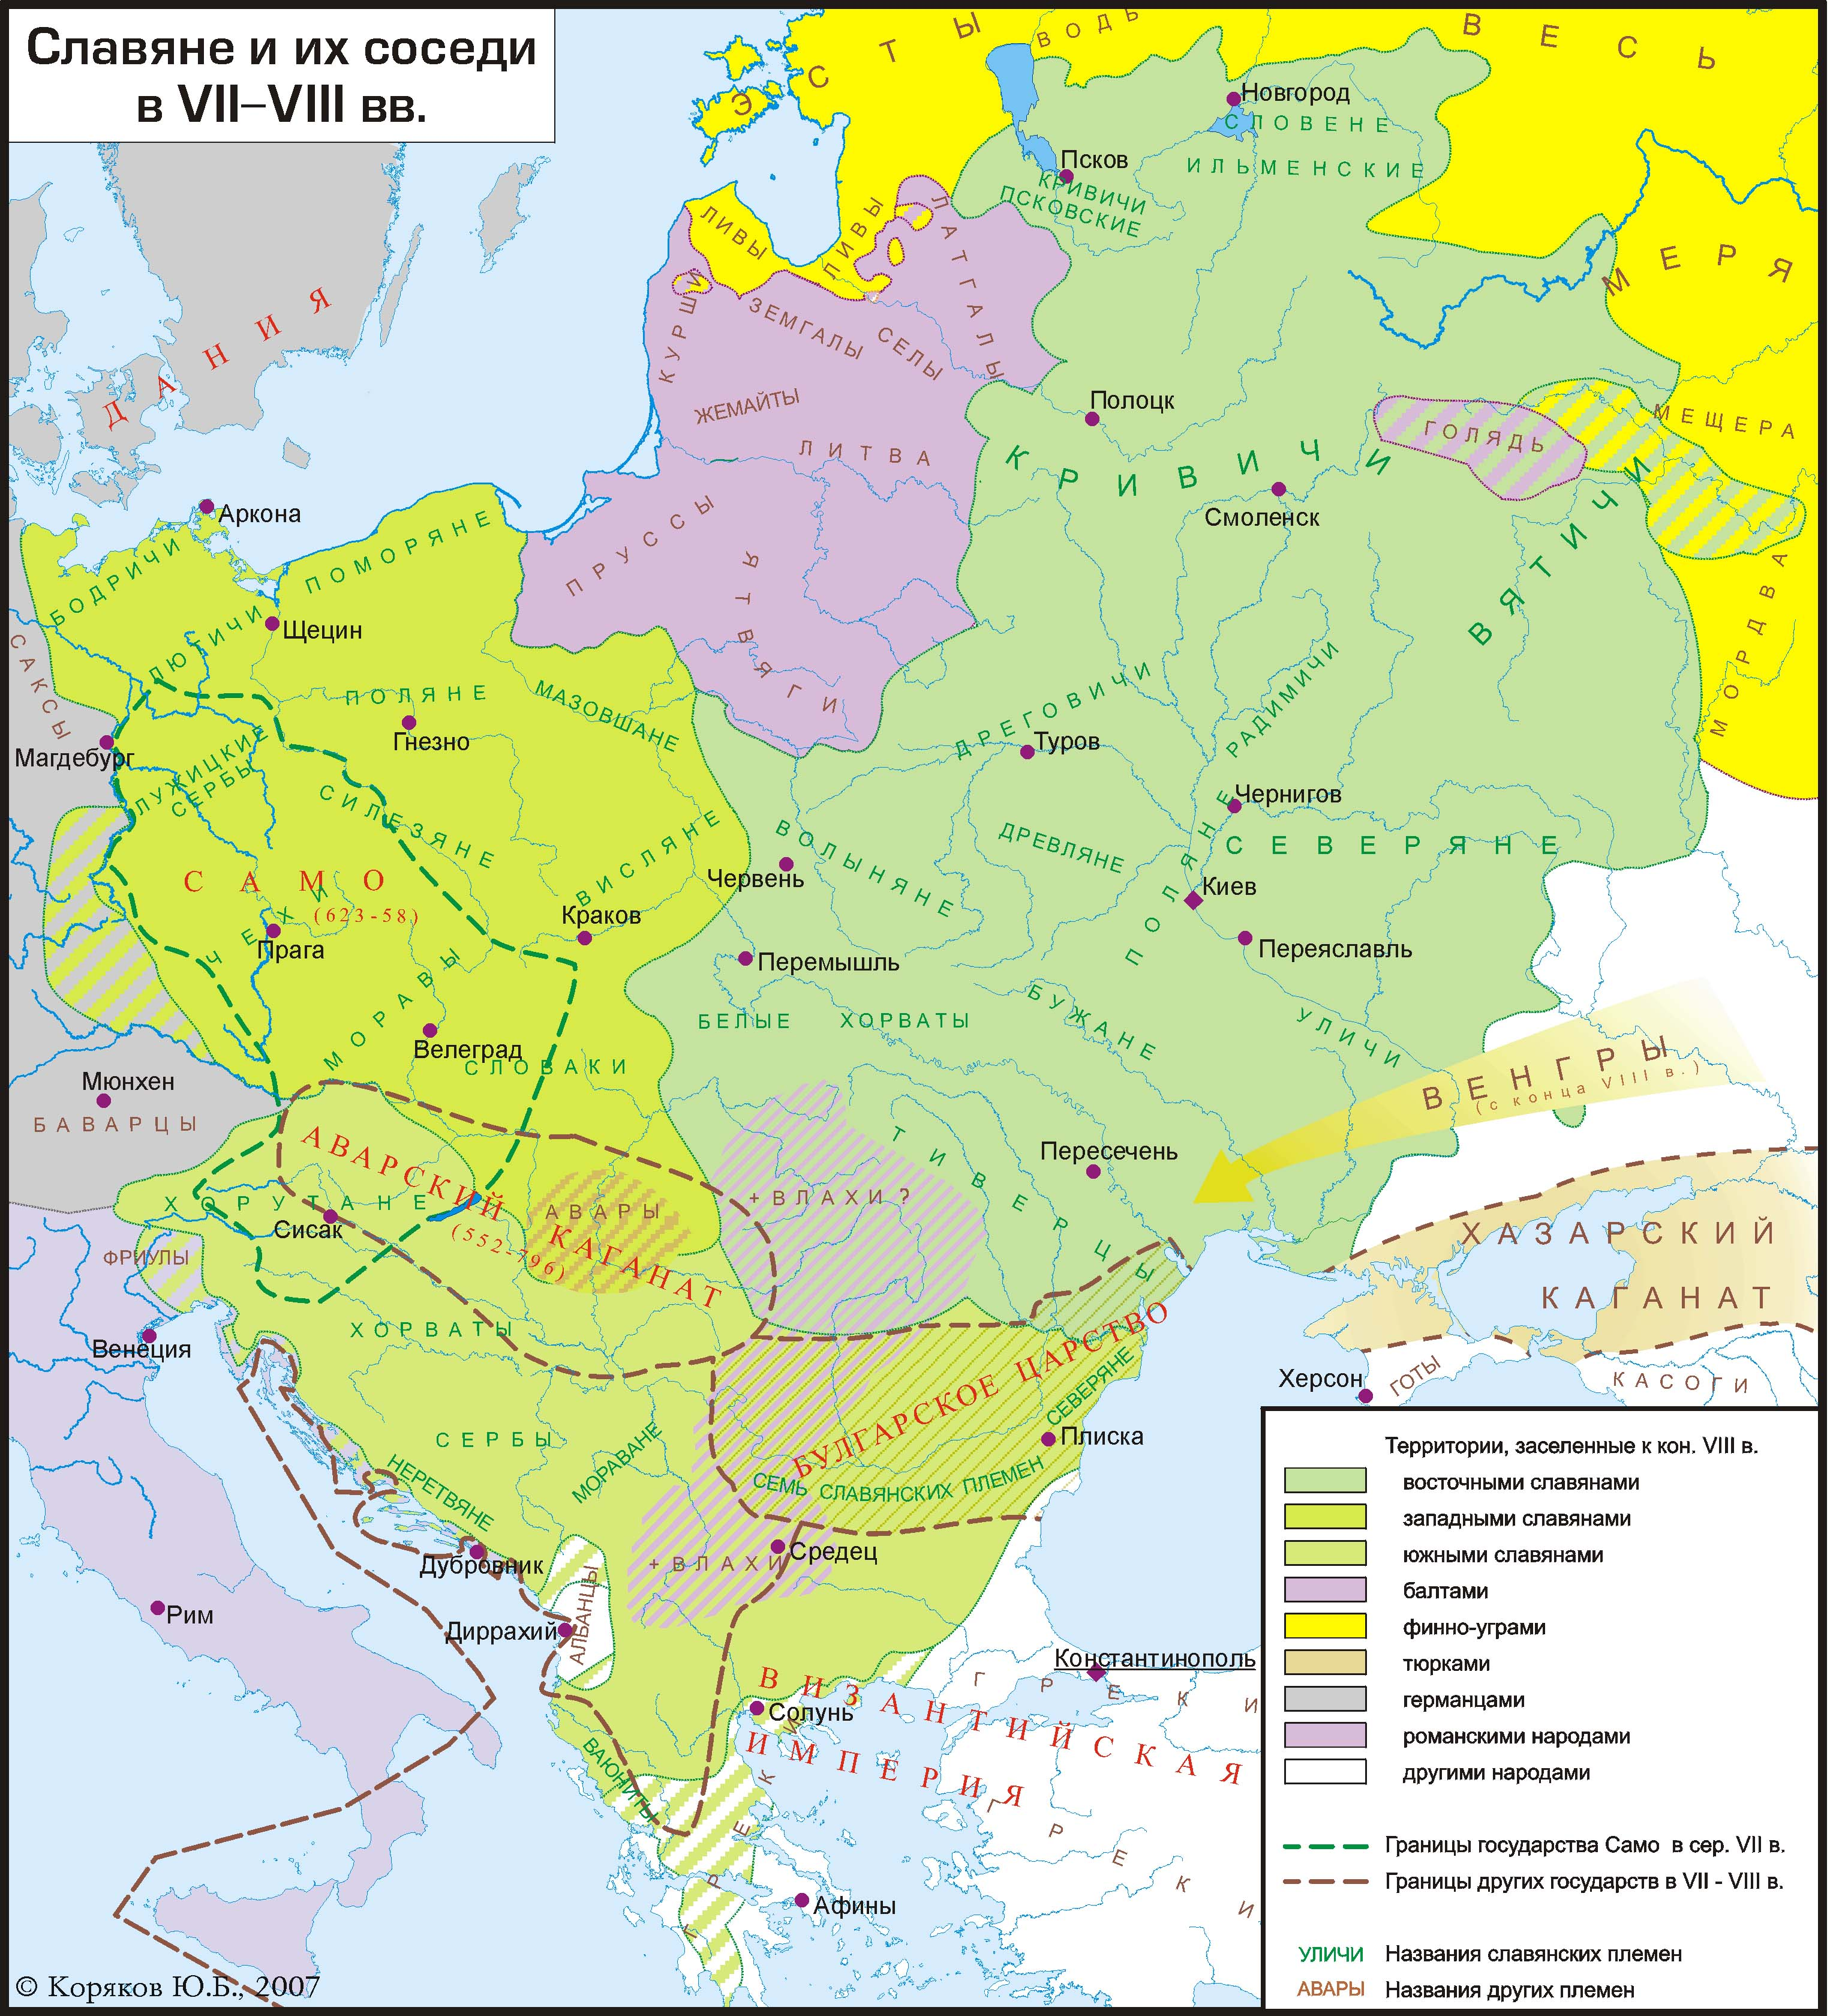

- поляне,
- древляне,
- дреговичи,
- радимичи,
- вятичи,
- словене,
- кривичи,
- дулебы,
- белые хорваты,
- северяне,
- уличи,
- тиверцы.
Согласно источников, славяне жили в небольших квадратных полуземлянках из бревен с печами-каменками, объединенных в селища, то есть поселения не были укрепленными и пригодными для обороны. При приближении неприятеля славяне,

Рис. 4 Восточные славяне в VII – VIII вв. и их соседи.

по-видимому, просто скрывались в лесах и водоемах своей страны, оставляя на разграбление свои небогатые дома. Керамика была ограничена горшками грубой лепной работы, металлических изделий было мало.
У восточных славян очень долго был патриархально - родовой строй, поэтому у них долго сохранялся и семейно - родовой культ в виде почитания предков, связанный с погребальным культом.
В VIII в восточные славяне племен платили дань хазарам. К концу VIII в. с началом эпохи викингов в Восточную Европу начали проникать варяги. К середине IX в. они обложили данью многие территории между Балтийским и Чёрным морями в том числе и часть восточных славян.

3. Греческие города-государства в Причерноморье.

На побережье Черного моря уже в VII в. до н.э. греки основали ряд городов-колоний, расцвет которых пришелся на V-IV века до н.э. В ходе колонизации было основано несколько десятков полисов и посёлков, среди которых самыми крупными были: Боспор Киммерийский, Ольвия, Херсонес, Фанагория, Горгиппия, Танаис, Гермонасса. В Северном Причерноморье греки создали два различных типа государственности:
- полисы;
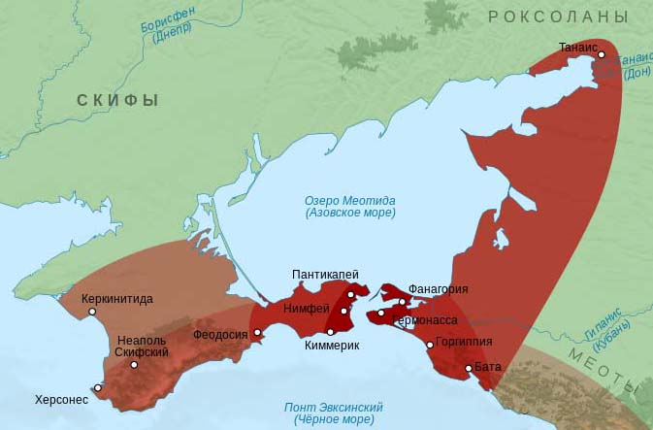
- Боспорское царство.
Боспорское царство - античное государство в Северном Причерноморье. Столица – город Пантикапей (рис. 5).
В эпоху конца неолита здесь проживали разные этносы. Имея более высокий уровень культуры, греки оказали огромное влияние на многие народы, в том числе и кочевые. Кочевники привнесли влияние из Азии, а греки – из

Рис. 5 Боспорское царство в V – VI в.

Европы, где был высокий, но иной, нежели в Азии, уровень цивилизации. Вступая во взаимо действие друг с другом, они создавали новые типы и формы социальных отношений.
Ведущая роль на Боспоре принадлежала производству хлеба и злаков: пшеницы, ячменя, проса.
Помимо хлеба, в Грецию везли солёную и вяленую рыбу, скот, кожи, меха, рабов. В обмен на все эти товары государства Греции отправляли вино, оливковое масло, металлические изделия, ткани, драгоценные металлы, предметы искусства. Часть этого товара переправлялась торговцами в степь для знати окружающих племён.
Греческое воздействие ускорило ход экономического, социального и культурного развития контактировавших с ними славянских народов. Население тех мест, где греки основывали колонии, знакомилось с греческой культурой, религией, искусством, традициями и обычаями.

4. Торговый путь «из варяг в греки» и его значение для формирования государства восточных славян.

К VII в.н.э. торговые пути с между Азией и Европой захватили арабы. Привычная и выгодная торговля была нарушена. Необходимы были иные пути и торговые рынки. Европейские купцы начали поиски таких новых путей торговли. В скором времени появляется северный путь или, как его стали называть, путь «из варяг в греки» (рис. 6).
Начинался он из Варяжского (Балтийского) моря, проходил по рекам Среднерусской возвышенности (в основном по Днепру) и заканчивался в столице Византийской империи – Царьграде (Константинополе).
По мере возрастающей активности использования этого маршрута для продвижения различных товаров, территория, прилегающая к маршруту все более становится привлекательной для населяющих эти земли племен:
- в местах осуществления переволакивания торговых караванов можно подзаработать, перетаскивая товары и корабли;
- можно наняться к купцам лоцманом или охранником;
- в конце концов – торговый маршрут – это путь распространения информации и всевозможных новшеств, что само по себе привлекательно и востребовано.
Вскоре вдоль торгового пути стали возникать села и поседения славян. Постепенно появлялись города. Ширились торговые, хозяйственные и культурные связи между племенами. Укрепляется их единство.
Развитие торговли ведет к быстрому росту славянского общества. Усиливается расслоение между людьми. Появляется богатая и властная верхушка.

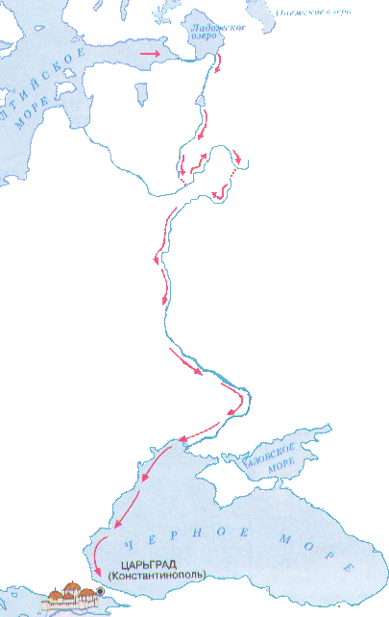
Благодаря развивающейся торговле на славян распространяется мощное культурное влияние греческих городов-колоний. Вместе с тем, многие вожди славянских воинских союзов были не прочь поживиться богатой добычей от набегов на греков.
Теперь давайте определимся, а что, собственно, является условиями (предпосылками) для возникновения государства? При этом необходимо сказать, что ни в науке, ни в международном праве не существует единого и общепризнанного определения понятия «государство».
Государство – это властно-политическая организация, обладающая суверенитетом, специальным аппаратом управления и принуждения и устанавливающая правовой порядок на определённой территории.
В самом общем виде основные цели государства можно представить как:
- защита прав граждан, обеспечение безопасности и порядка;

Рис. 6 Торговый путь «из варяг в греки» VII –IX вв.

- защита интересов государства за его пределами.
Заметим, что, для государства в нашем понимании основным условием его существования является некая сила, способная защищать и устанавливать порядок. Без этой «силы» государства просто быть не может. Однако, такая «сила» не может появиться на пустом месте, ее появление должно быть общепризнанным и законным (легитимным). Группы общества, представляющие такую «силу» должны обладать некоторыми отличительными особенностями своего положения (богатство, знатность, авторитет и т.п.). С наиболее общими признаками современного государства можно ознакомиться на рис. 7.
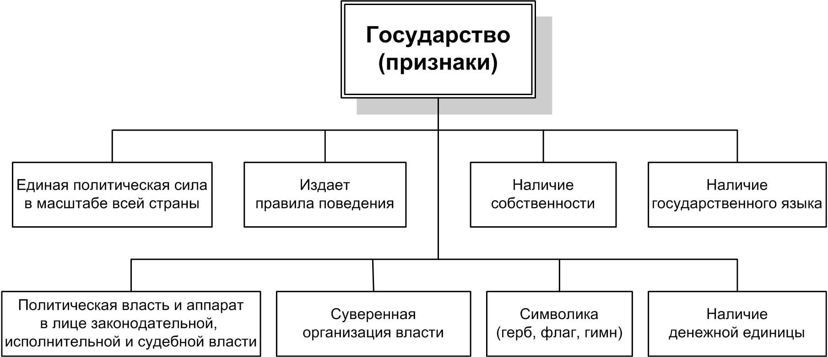

Рис. 7. Наиболее общие признаки государства.

Следовательно, для появления какого-либо нового государства необходимо как минимум:
- существование некоторой территории, население которой осознает свое внутреннее единство друг с другом (союз разных людей, проживающих на данной территории);
- существование сложного многоуровнего общества (различные общественные страты);
- существование хозяйства, обеспечивающего не только стабильное существование, но и дающее возможность формирования накоплений для последующего использования в других сферах деятельности (возможность обогащения отдельных групп общества и появление частной собственности);
- наличие лидера, имеющего в своем распоряжении силу для принуждения других членов общества.

Теперь проанализируем, что мы наблюдаем у восточных славян в VIII – начале IX века.
- Общность территории проживания от Варяжского (Балтийского) моря до Эвксинского Понта (Черного моря) и от Карпат до Волги.
- На данной территории, населённой различными племенами существуют межплеменные союзы (анты, поляне, дулебы).
- Организация хозяйствования родовой общины сменяется соседской общиной; изменение технологий (в т.ч. применение железных орудий труда) приводит к появлению достаточно стабильного хозяйства, способного производить «прибавочный продукт» (накопления).
- Расслоение общества на богатых и бедных, появление богатой и властной элиты в лице князей, дружинников, жрецов.

Всё перечисленное появляется у восточных славян примерно к IX веку и во многом благодаря существованию торгового пути «из варяг в греки».
Развитие торговых отношений вызвало развитие формирования различных признаков государства. Не случайно, центрами формирования выступили города Новгород и Киев - которые контролировали северную и южную часть пути соответственно. Торговый путь обеспечил формирование постоянной вооруженной силы для защиты торговцев и их грузов - причем на примере Новгорода мы знаем, что туда прибыл князь из Скандинавии, для ведения военного дела. Скорее всего, этот случай «внешнего управляющего» был не единичный. Формирование дружины, создание баз для торговцев – всё это стало основой для формирования государства восточных славян. На рис. 8 представлены элементы структуры и внешний вид древнерусского города.
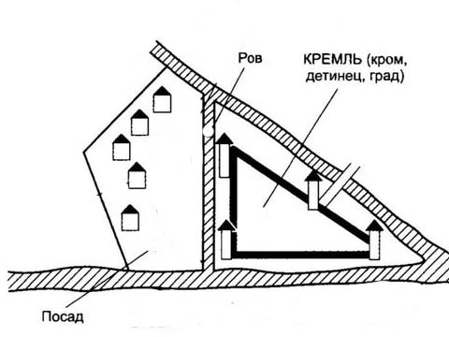
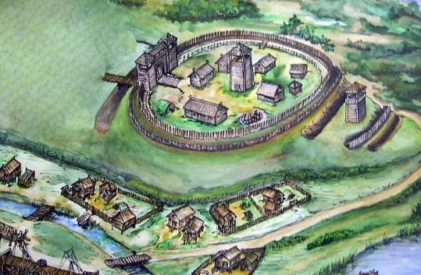

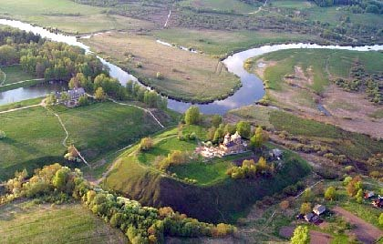

Рис. 8. Устройство древнерусского города:
- общая схема (детинец, посад);
- реконструкция древнерусского города;
- современный вид останков древнерусского городища.

Рис. 10. Схема общественного устройства у восточных славян IX в.

Социальное устройство общества восточных славян можно проследить на рис. 9.
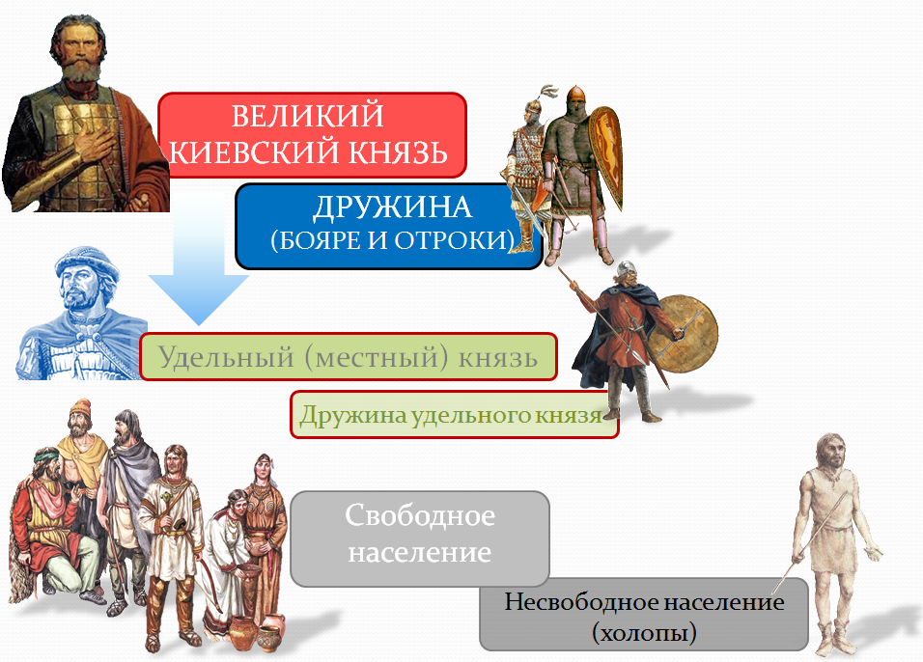

Рис. Схема общественного устройства у восточных славян IX в.

Вопросы для дискуссии (обсуждения на форуме):
      - В чем, на ваш взгляд, проявляется общее начало государственности?
      - Опишите социальное устройство древних славян.

Исторические персоналии:

Аттила - вождь гуннов в V веке, объединивший под своей властью варварские племена от Балтики до Северного Причерноморья. «Повелитель всех гуннов и правитель, единственный в мире, племён чуть ли не всей Скифии, достойный удивления по баснословной славе своей среди всех варваров».
Германарих – вождь готских племен в Северном Причерноморье эпохи Великого переселения народов. Иимперия Германариха пала под натиском гуннов в конце IV в., и примерно с этого момента в связи с миграциями начался процесс разделение готских племён на вестготов и остготов.
Нестор – летописец - (около 1056 -1114) — древнерусский летописец, конца XI — начала XII вв., монах Киево-Печерского монастыря. Считается одним из авторов «Повести временных лет», которая имеет фундаментальное значение для славянской культуры. Канонизирован Русской православной церковью в лике преподобных.
Скилур – скифский царь, время царствования которого ориентировочно II в. до н.э. Основал новую столицу — Неаполь Скифский.

Глоссарий:

Анты (венеды, склавины) | объединение древнеславянских племён, имевшее зачатки государственности уже в IV веке. Воевали с племенами готов.
Арии | самоназвание исторических народов III — I тыс. до н. э. Определяются некоторыми историками как предки индоевропейской языковой общности народов, сформировавшейся на окраинах Восточной и Северной Европы в III – I тысячелетии до н.э.
Боспорское царство | античное государство в Северном Причерноморье на Боспоре Киммерийском (Керченском проливе). Столица — Пантикапей. Образовалось около 480 до н. э.
Великое переселение народов | условное название ряда миграционных процессов в Европе в IV—VII веках, начавшееся с вторжения гуннов с востока в середине IV века н. э.  Великое переселение можно рассматривать в качестве составной части глобальных миграционных процессов, охватывающих семь-восемь веков. Сопровождалось культурными, языковыми и религиозными конфликтами. Заложило предпосылки для образования и развития на европейском континенте новых государств в период средневековья. В переселении активно участвовали славяне, тюрки, аланы и финно-угорские племена.
Викинги (варяги и норманны) | свободное воинственное население, жившие на территории современных Швеции, Дании и Норвегии, которых толкало за пределы родных стран перенаселение. По религии — язычники.  Викинги с побережья Балтики, как правило, двигались на восток и известны в древнерусских и византийских источниках под именем варягов. Норвежские и датские викинги двигались в основном на запад и известны под именем норманнов.
Готы (остготы, вестготы) | союз германских племен, вероятно, скандинавского происхождения, говоривших на восточногерманском языке. С II века н.э. до VIII века н.э. играл значительную роль в истории Европы. В первые века нашей эры они начали путь от Скандинавского полуострова и постепенно расселились к Северному Причерноморью и реке Дунай. Остготы – союз восточноевропейских племен готов; вестготы – союз западноевропейских племен готов.
Гунны | кочевники, вторгшиеся в 70-х годах IV века из Азии в Восточную Европу. Вторжение гуннов имело далеко идущие исторические последствия для дальнейшего развития Европы. Именно гунны начали "великое переселение народов". Под натиском гуннов народы, населявшие Восточную Европу в это время (аланы, готы, герулы, кельты) были вынуждены двинуться на запад к границам Римской империи, которая была прорвана во многих местах. Некоторые германцы были допущены в границы империи мирно на условии, что они помогут охранять имперские границы от иных "варварских" племен, надвигавшихся с северо-востока. Гунны остановились в среднем течении Дуная, совершая периодические набеги на римские провинции. Крупнейшее в Европе сражение произошло в 451 г. в северной Франции (Каталаунские поля), где гунны под руководством Аттилы не смогли одержать победу над объединенным войском Римлян и готов и вынуждены были отступить.  В этом демографическом водовороте большинство западных провинций Римской империи были постепенно поглощены различными германскими племенами и в конце концов герул Одоакр захватил контроль над самим Римом (476 г.). Новой столицей разгромленной Римской империи становится Константинополь. Фактически выжила лишь восточная ее часть. Из латинской она изменилась в греко-византийскую. Но на многие столетия д Константинополь все же сохранил свой престиж как имперский город - по-славянски Царьград.  Международное значение гуннского вторжения отчасти определялось далеко идущими изменениями в положении анто-славянских племен. Уничтожив могущество остготов, гунны предотвратили возможность германизации анто-славян в Южной Руси. Более того, остатки иранских племен в Южной Руси также были ослаблены. Эпоха гуннского вторжения является, таким образом, в определенном смысле периодом освобождения восточных славян от готского контроля.
Детинец | одно из названий внутренней городской крепости, близко по значению к слову кремль.
Из варяг в греки | водный путь из Балтийского моря через Восточную Европу в Византию. Один из водных путей экспансии варягов в начале X века — середине XIII века. Этим же путём пользовались русские купцы для торговли с Константинополем и со Скандинавией.  Некоторые исследователи подвергают сомнению существование пути «из варяг в греки» как постоянно действующей транзитной торговой магистрали (не отрицая возможности отдельных плаваний).
Индоевропейцы | Собирательное название народов-носителей индоевропейского языка, жившие около 6000 лет тому назад, во время неолита. Это был воинственный кочевой народ. К индоевропейцам относится значительная часть современного человечества, ими и родственными им являются многие древние и современные народы:армяне, балты, германцы, греки, иллирийцы, индийцы, иранцы, кельты, славяне, хетты.
Киммерийцы | племена, вторгшиеся в Закавказье в VII века до н. э. и завоевавшие некоторые районы Малой Азии. Также условное название так называемых «доскифских» народов Северного Причерноморья.
Массагеты и Сарматы | название, используемое античными авторами для обозначения кочевых ираноязычных народов Скифии.
Неаполь Скифский | древний город, одна из скифских царских крепостей в Крыму, столица скифского государства (III век н. э.).
Поляне | название восточнославянского племенного объединения, в эпоху расселения восточных славян поселившегося по среднему течению Днепра, на его правом берегу.
Посад | населённая область за пределами кремля или детинца; та часть, которой город прирастал, где находилось ремесленные слободы. Во время нападения врага посад, обыкновенно, полностью уничтожался — если не врагом, то пожаром. Население посада или укрывалось в кремле, или погибало.  В Древнерусском государстве посад назывался подолом (от расположения посада ниже города-крепости, построенного как правило, на горе).
Скифы (сколоты) | термин, применявшийся к народам, обитавшим в эпоху античности и Средневековья на территории Восточной Европы. Древние греки называли страну, где обитали скифы, — Скифией. Сколоты – самоназвание скифов.
Трипольцы | археологическая культура, распространённая в VI—III тыс. до н. э. В Дунайско-Днепровском междуречье. На смену трипольцам пришли индоевропейские народы.
Хазары | тюркоязычный кочевой народ. Появляется в районе Северно- Кавказских степей вскоре после гуннского нашествия.

